adidas Originals представя обувките NMD_XR1 за сезон пролет/лято 2017
Камуфлажни обувки вдъхновени от ретро бегачите
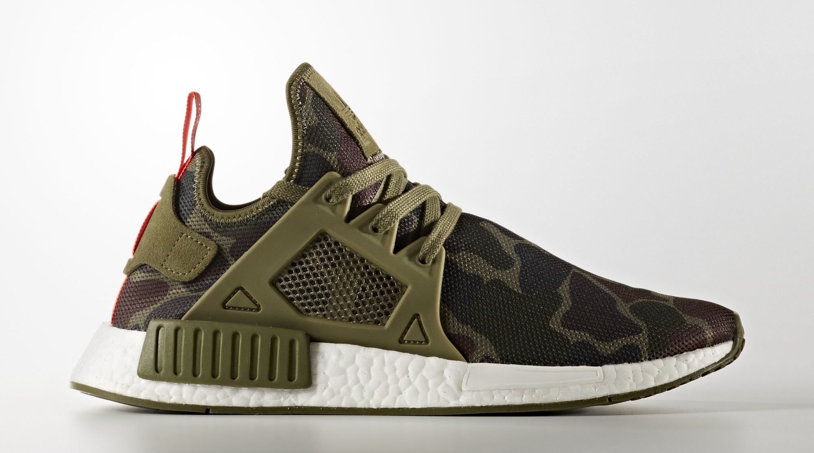

София, 25.11.2016 – Днес, adidas Originals представя първите модели на култовите обувки NMD за сезон пролет/лято 2017 в България едновременно със световната им премиера.

Наследството на adidas се корени в спорта, но adidas Originals е посветена на еволюцията от сливането между спорта и уличната културата. Автентичността на adidas Originals днес вече не е фокусирана в транслиране на миналото в настоящето, а в отношението между минало и бъдеще, тя включва иновации, но само такива, които не забравят миналото.

Вдъхновението идва от артефактите в архивите на adidas. Тези впечатляващи обувки отдават почит на ретро бегачите, едновременно с визуалния си стил и модерните детайли. Обувките имат камуфлажна щампа върху изработената от ластична мрежа горна част с елементи от естествен велур. Всичко това съчетано в конструкция наподобяваща чорап. Комбинацията камуфлажен принт и ефектна повърхност създават външен вид, който е готов да покори дебрите на градския пейзаж.

Страничните TPU елементи разположени в средната част на обувката придават нотка спортно приключение, докато технологията boost™ помага за възвръщането на енергията от всяка крачка. boost™ е използвана за създаването на най-впечатляващата подметка на adidas, защото, колкото повече енергия даваш, толкова повече получаваш обратно. Тя е съчетана с EVA елементи, които придават издръжливост и динамичност на цялата подметка.

www.adidas.com
@adidasOriginals
#adidasOriginals

Георги Манчев
PR Manager – B+RED
Email: george.manchev@bplusred.com
Tel: +359 88 8576999

Бележки към редакторите:
Относно adidas Originals
Вдъхновена от богатото спортно наследство на adidas – една от водещите в света спортни марки и глобален дизайнер и създател на спортно облекло и обувки - adidas Originals е лайфстайл марка основана през 2001. С архива на adidas, като основа, adidas Originals развива наследството на марката чрез отдадеността си към иновацията в продуктите и способността си да филтрира креативността и куража от игрищата и спортните зали през погледа да съвременната младежка култура. Белязана от емблематичното трилистно лого, използвано за първи път през 1972 и подкрепяно от тези, които продължават да оформят и определят съвременната култура, adidas Originals продължава да бъде марка-пионер за спортно облекло предназначено за улицата.

